LAPORAN PRAKTIKUM CODELAB
PBO 2G MODUL 4


NAMA : Salzabilla Aurelia Maheswari
NIM : 202410370110283
KELAS: 2G

Wednesday, 30 April 2025 Laboratorium Informatika

CODELAB:

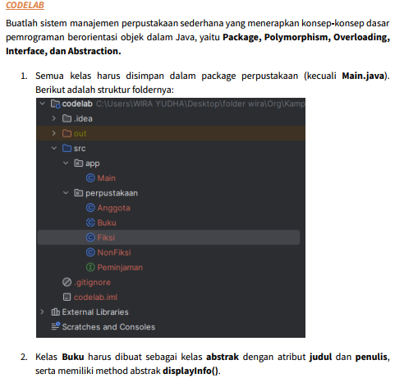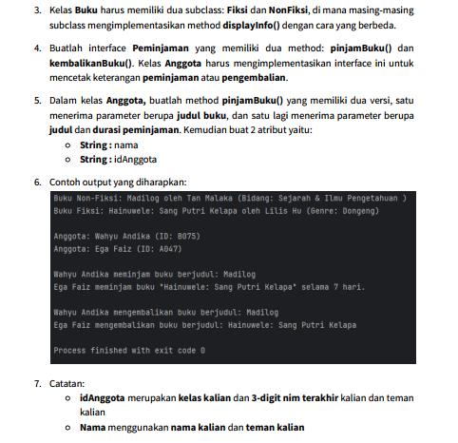

LANGKAH-LANGKAH:

- Buat Struktur Package
Membuat dua package: app (untuk kelas Main) dan perpustakaan (untuk kelas logika).

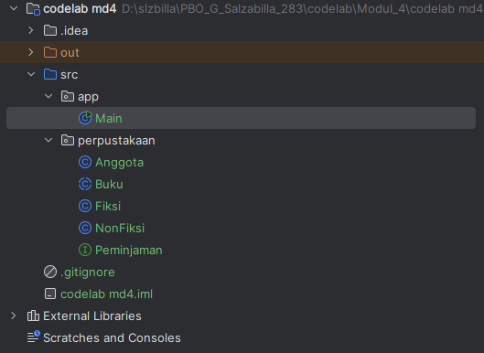

- Buat Class Abstrak
Masuk ke package perpustakaan dan buat kelas buku sebagai kelas abstrak. Tambahkan atribut judul (String), penulis (String), tambahkan constructor dan method abstrak displayInfo().

Salzabilla Aurelia Maheswari 202410370110283 1

Wednesday, 30 April 2025 Laboratorium Informatika

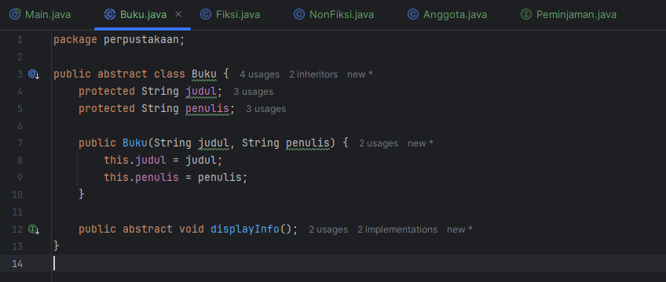

- Buat Subclass Fiksi dan NonFiksi
Masih tetap di dalam package perpustakaan, buat dua kelas yaitu Fiksi.java dan Nonfiksi.java. Extend kelas buku dan Override method displayInfo().

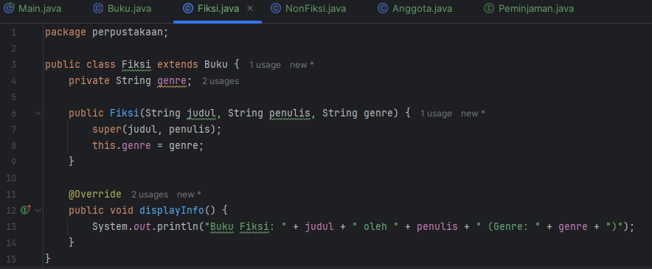

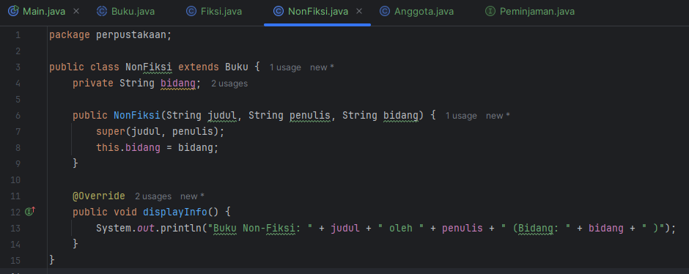

- Buat Interface Peminjaman
Masuk ke perpustakaan, buat file Peminjaman.java dan buat tiga method:
- pinjamBuku (String judul)
- pinjamBuku (String judul, int durasi) atau overloading
- kembalikanBuku (String judul)

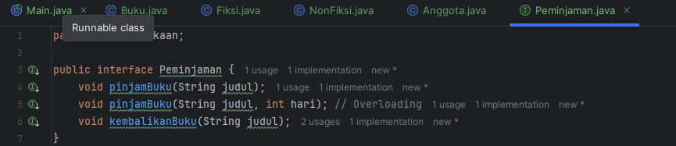
- Buat Class Anggota
Implentasikan Peminjaman, tambahkan atribut nama dan idAnggota. Implementasikan semua method interface dan overloading method pinjamBuku().

Salzabilla Aurelia Maheswari 202410370110283 2
Wednesday, 30 April 2025 Laboratorium Informatika

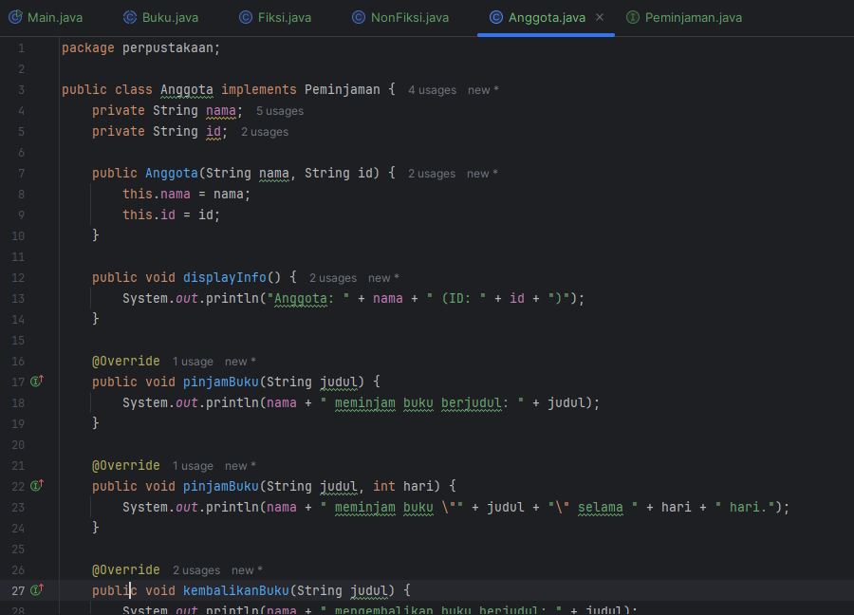

- Buat Class Main
Buat file Main.java di package app. Import semua kelas dari package perpustakaan dan tambahkan kode untuk:
- Membuat objek buku
- Menampilkan informasi buku
- Membuat objek anggota
- Peminjaman dan Pengembalian buku

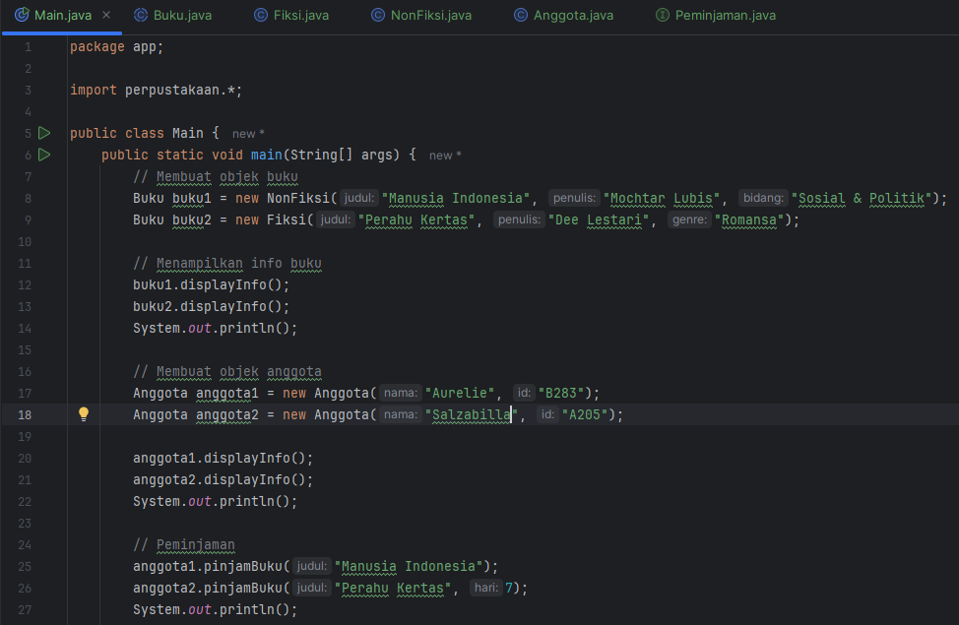

Salzabilla Aurelia Maheswari 202410370110283 3
Wednesday, 30 April 2025 Laboratorium Informatika

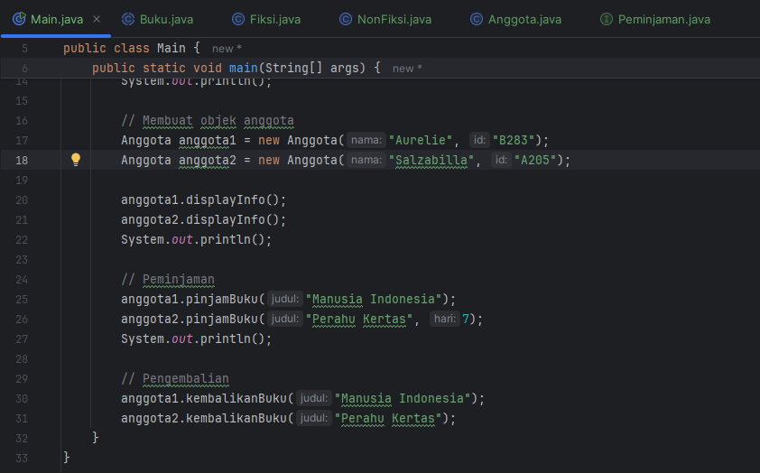

- Jalankan Program
Jalankan class Main dan berikut output yang diharapkan:

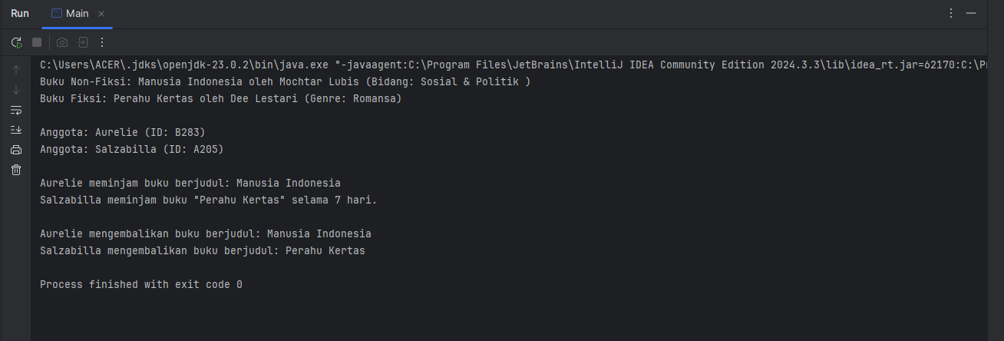

- Kesimpulan
Program ini berhasil menerapkan lima konsep utama OOP dalam Java:
- Package : Struktur kelas tertata dalam perpustakaan.
- Abstraction: Melalui kelas Buku yang bersifat abstrak.
- Polymorphism: Terlihat pada pemanggilan displayInfo() dari superclass.
- Overloading: Dua versi method pinjamBuku() di kelas Anggota.
- Interface: Peminjaman diimplementasikan di kelas Anggota.

LINK REPOSITORI: https://github.com/zaarell/PBO_G_Salzabillaaurelia_283.git

Salzabilla Aurelia Maheswari 202410370110283 4

